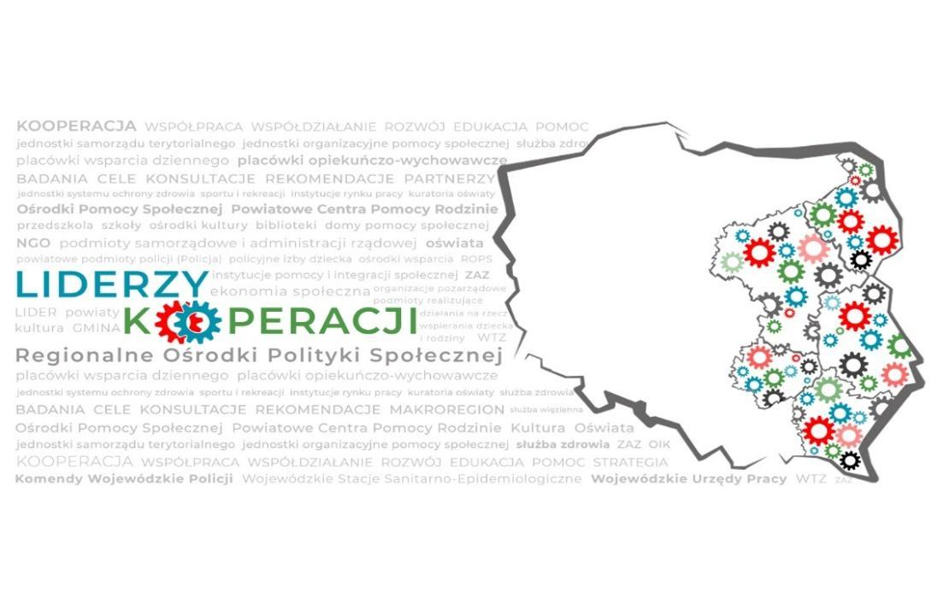

MODEL KOOPERACJI
W GMINACH WIEJSKICH
POROZUMIENIE POWIATOWO-GMINNE DOTYCZĄCE POWOŁANIA PARTNERSKIEGO ZESPOŁU KOOPERACJI

Rzeszów-Białystok-Kielce-Lublin-Warszawa, Luty 2021
POROZUMIENIE DOTYCZĄCE POWOŁANIA PARTNERSKIEGO ZESPOŁU KOOPERACJI
zawarte w dniu …................... w ………………………….
pomiędzy:
…….…....................................., adres …........................................................................... reprezentowanym przez ……… …................................., .
…….…....................................., adres …........................................................................... reprezentowanym przez ……… …................................., .
wszyscy dalej zwani Członkami Partnerskiego Zespołu Kooperacji
łącznie zwanymi dalej Stronami.
§ 1.
Celem niniejszego Porozumienia jest zawiązanie Partnerskiego Zespołu Kooperacji mającego na celu realizację współpracy pomiędzy instytucjami pomocy i integracji społecznej, a podmiotami innych polityk sektorowych istotnych z punktu widzenia włączenia społecznego i zwalczania ubóstwa w zakresie:
- wzrostu jakości i efektywności pomocy osobom/rodzinom,
- wykorzystywania innowacyjnych, efektywnych metod pracy,
- organizowania sieci wsparcia gminno-powiatowego, działań środowiskowych,
- budowania pozytywnego wizerunku pomocy społecznej,
- rozwoju poziomu kompetencji Członków Partnerskiego Zespołu Kooperacji,
- zbudowania systemu wsparcia Członków Partnerskiego Zespołu Kooperacji.
§ 2.
- Cele porozumienia będą realizowane przez członków PZK w ramach swych kompetencji
i uprawnień, poprzez działania na rzecz członków oraz na rzecz pomocy osób / rodzin.
- Działania na rzecz członków Partnerskiego Zespołu Kooperacji będą obejmować m.in.:
- opracowanie planu pracy dla członków PZK, realizowanie działań w nim zawartych,
wsparcie, szkolenia, superwizje i inne działania mającą na celu poprawę jakości pracy członków Partnerskiego Zespołu Kooperacji związanej z pomocą osobom/rodzinom,
- rozwijanie umiejętności w obszarze objętym niniejszym porozumieniem,
- prowadzenie dokumentacji zespołu,
- inicjowanie nowych form pomocy, wspólne podejmowanie inicjatyw na rzecz lokalnego środowiska gminy i powiatu,
- budowanie pozytywnego wizerunku pomocy społecznej i współpracy partnerskiej,
- ewaluację działań PZK.
- Działania na rzecz osób/rodzin będą obejmować m. in.:
- promowanie w środowisku lokalnym usługi współpracy osób, rodzin z PZK, zgłaszania się osób, rodzin do współpracy;
- określenie potrzeb i oczekiwań osób / rodzin,
- prowadzenie warsztatów współpracy z pomocy osób/rodzin,
- opracowanie i realizację indywidualnych programów współpracy, zgodnie ze swoimi kompetencjami, jej monitorowanie,
- realizację projektów socjalnych na rzecz potrzebujących pomocy osób/ rodzin,
- budowanie i aktualizowanie listy aktywności i usług,
- prowadzenie dokumentacji zw. z realizacją niniejszego porozumienia,
- ewaluację współpracy z rodzinami.
- Działania na rzecz potrzebujących pomocy osób / rodzin realizowane są za ich zgodą, obejmującą również ich zgodę na przetwarzanie danych osobowych przez członków Partnerskiego Zespołu Kooperacji w celach realizacji zadań, o których mowa w ust. 3 niniejszego porozumienia.

§ 3.
- Każdy z Członków PZK zobowiązuje do aktywnego uczestnictwa w jego pracach oraz do oddelegowania swoich reprezentantów do udziału w działaniach.
- W skład Partnerskiego Zespołu Kooperacji z ramienia Powiatu wejdzie radna/y…………
- W skład Partnerskiego Zespołu Kooperacji z ramienia Gminy wejdzie radna/y …………...
§ 4.
Do zadań PCPR należy w szczególności:
- koordynacja współpracy pomiędzy członkami Partnerskiego Zespołu Kooperacji, w tym ustalenie składu PZK i uczestnictwo we wszystkich spotkaniach,
- zgłaszanie osoby, rodziny wymagającej wsparcia,
- organizacja szkoleń członków PZK, wnioskowanie o potrzebne wsparcie,
- wspieranie członków Partnerskiego Zespołu Kooperacji w realizacji zadań,
- opracowanie i aktualizowanie listy aktywności i usług, projektów socjalnych,
- zarządzanie komunikacją w PZK, stała współpraca z animatorem GOPS i radnym gminy,
- udział w spotkaniach animatorów, szkoleniach i superwizjach,
- prowadzenie dokumentacji zw. z działalnością PZK,
- promocja działań Partnerskich Zespołów Kooperacji, współdziałanie z radnym powiatu i gmin
w sprawie budowania polityki społecznej MODELU KOOPERACJI.
§ 5.
Do zadań GOPS należy w szczególności:
- koordynacja współpracy PZK w gminie na rzecz osób / rodzin,
- promowanie w środowisku lokalnym usługi współpracy osób, rodzin z PZK, zgłaszania osób, rodzin do współpracy,
- zgłaszanie osoby, rodziny wymagającej wsparcia,
- zarządzanie przypadkami rodzinnymi, indywidualnymi planami współpracy,
- prowadzenie dokumentacji osoby / rodziny,
- dbałość o procedury i metodykę pracy, realizację projektów socjalnych,
- przeprowadzenie ewaluacji pracy z osobą / rodziną,
- uczestnictwo w spotkaniach animatorów, szkoleniach i superwizji,
- promocja działań PZK w gminie, współdziałanie z radnym powiatu i gmin w sprawie budowania polityki społecznej, MODELU KOOPERACJI.
§ 6.
- Do zadań pozostałych członków PZK należy w szczególności:
- promowanie w środowisku lokalnym usługi współpracy osób, rodzin z PZK, zgłaszania się osób, rodzin do współpracy,
- zgłaszanie osoby, rodziny wymagającej wsparcia,
- wstępna analiza Kart Oczekiwań,
- uczestnictwo na każdym etapie metodycznego działania,
- przekazywanie ustnych informacji o efektach współpracy, udział warsztacie współpracy,
- współtworzenie listy aktywności i usług powiatowo-gminnych,
- inicjowanie nowych form pomocy osobom/rodzinom,
- monitorowanie utrwalonych zmian u osoby / rodziny po zakończeniu wsparcia,
- przeprowadzenie szkolenia tematycznego dla członków Zespołu,
- udział w szkoleniach i superwizajch PZK,
- prowadzenie mobilnej pomocy na rzecz osób i rodzin w gminie,
- budowanie pozytywnego wizerunku pomocy społecznej i działań PZK.

- Po zawarciu niniejszego porozumienia członkowie PZK wspólnie ustalą plan pracy oraz mogą uszczegółowić zadania poszczególnych członków Partnerskiego Zespołu Kooperacji.
§ 7.
- Niniejsze porozumienie określa tylko ogólne zasady współpracy i nie pociąga za sobą żadnych wzajemnych zobowiązań finansowych.
- Współpraca w ramach Porozumienia opierać się na zasadach, w tym: partycypacji, reprezentowania instytucji w zakresie wiedzy i kompetencji zawodowych, aktywności podczas spotkań, komunikacji, zaangażowania w pracy Partnerskiego Zespołu Kooperacji.
§ 8.
Wszystkie strony porozumienia i osoby przez nie delegowane:
- zobowiązują się do zapewnienia przestrzegania zasad przetwarzania i ochrony przetwarzanych danych osobowych zgodnie z powszechnie obowiązującymi przepisami, w tym Rozporządzeniem Parlamentu Europejskiego i Rady (UE) 2016/679 z dnia 27 kwietnia 2016 r.
w sprawie ochrony osób fizycznych w związku z przetwarzaniem danych osobowych i w sprawie swobodnego przepływu takich danych oraz uchylenia dyrektywy 95/46/WE (Dz.Urz. UE L 119 z dnia 04.05.2016 r.),
- ponoszą odpowiedzialność za ewentualne skutki działania niezgodnego z przepisami,
o których mowa w lit. a,
- zobowiązują się do przetwarzania danych osobowych wyłącznie w celu realizacji porozumienia,
w szczególności w celu wdrożenia i realizacji założeń Modelu Kooperacji ,
- ponoszą pełną odpowiedzialność za działania bądź zaniechania osób, którymi będą się posługiwać przy wykonywaniu przedmiotu porozumienia.
§ 9.
- Każdy z członków PZK realizujący zadania, o których mowa w § 2 ust. 3 niniejszego porozumienia, z którymi wiąże się dostęp do informacji i danych, w tym danych osobowych nt. osób / rodzin będących podmiotami udzielanej przez członków PZK pomocy, w przypadku wejście w posiadanie takich informacji i danych, zobowiązany jest do zachowania ich w ścisłej tajemnicy, w czasie obowiązywania niniejszego porozumienia, jak również po jego rozwiązaniu/wygaśnięciu, niezależnie od formy przekazania/pozyskania tych informacji i ich źródła oraz do nie przekazywania, nie ujawniania ich osobom trzecim, jak i ich niewykorzystywania.
- Przedstawiciel członka PZK, który nie jest związany tajemnicą, o której mowa w ust. 1
z tytułu pełnienia swoich obowiązków pracowniczych/służbowych, przed przystąpieniem do realizacji zadań, o których mowa w ust. 1 zobowiązuje się do złożenia pisemnego oświadczenia dot. klauzuli poufności.
- Administratorem danych osobowych, o których mowa w ust. 1 jest Gmina – GOPS.
- W przypadku konieczności przetwarzania danych osobowych, o których mowa w ust. 1 przez przedstawiciela członka Partnerskiego Zespołu Kooperacji, który nie jest uprawniony
w ramach swych uprawnień pracowniczych / służbowych do przetwarzania danych osobowych, o których mowa w ust. 1, Gmina – GOPS przed przystąpieniem do przetwarzania tych danych upoważni członka PZK do przetwarzania ww. danych osobowych zgodnie z właściwymi przepisami prawa – na podstawie odrębnego upoważnienia do przetwarzania danych osobowych.
§ 10.
- Zmiana, uzupełnienie lub rozwiązanie niniejszego Porozumienia wymagają zachowania formy pisemnej pod rygorem nieważności.
- W sprawach nieuregulowanych w niniejszym Porozumieniu zastosowanie mają zastosowanie przepisy Kodeksu Cywilnego oraz inne przepisy prawa powszechnie obowiązującego.
- Porozumienie zostało sporządzone w .................................... jednobrzmiących egzemplarzach, po jednym dla każdej ze stron.

instytucja | data i podpis

